百度文库
搜索

(完整word版)软件设计说明编写指南(438B)
密级 :
（软件项目名称）
软件设计说明

标 识 :
版 本 :
页 数 :
拟 制 :
SQA 审核 :
审 核 :
批 准 :
拟制部门 :

年 | 月 | 日
修改文档历史记录 :
日 期 | 版本 | 说 明 | 修改人
5.X （软件单元的项目唯一的标识符 , 或者一组软件单元的标志符） 9

1 范围

1.1 标识
【本条应描述本文档所适用的系统和软件的完整标识 , 适用时 , 包括其标识号、名称、缩略名、版本号及发布号。】

1.2 系统概述
【 本条应概述本文档所适用的系统和软件的用途。它还应描述系统与软件的一般特性；概述系统开发、运行和维护的历史；标识项目的需方、用户、开发方和保障机构等；标识当前和计划的运行现场；列出其它有关文档。 】

1.3 文档概述
【本条应概述本文档的用途和内容 , 并描述与它的使用有关的保密性方面的要求。】
例：
本文档描述XXXX系统软件的概要设计和详细设计, 其内容和格式遵循GJB438B-2009的要求。本文档可作为设计评审的基础, 编码的依据, 软件测试的基准。

2 引用文档
【 本章应列出引用文档的编号、标题、编写单位、修订版本及日期。还应标识不能通过正常采购活动得到的文档的来源。 】
例：
表X 引用文档
文档标识 | 文档名称 | 发布日期 | 版本号
GJB438B-2009 | 武器系统软件开发文档 | 2009 | --
HL1A-00CZC-09 | XXXXXX操作程序 | 2000.8 | 1.0
XXX-YYY-021 | XXXX接口控制文件XX分册 | 2000.8 | 1.0
XXX.XX.CCCC | XXXXX系统软件需求规格说明 | 2000.8 | 1.0

3 CSCI级设计决策
【本章应根据需要分条给出 CSCI 级设计决策 , 即 CSCI 行为设计的决策（忽略其内部实现 , 从用户角度出发描述系统将怎样运转以满足需求）和其它影响组成该 CSCI 的软件单元的选择与设计的决策。如果在需求中所有这些决策是明确的 , 或者这些决策要推迟到 CSCI 的软件单元的设计时指出 , 则本章应如实陈述。针对关键性需求（例如对安全性或保密性关键的需求）作出的设计决策 , 应在专门的章节中加以叙述。如果设计决策依赖于系统状态或方式 , 则应指明这一依赖性。本条应给出或引用理解这些设计所需的设计约定。 CSCI 级设计决策的例子如下 :
a ）关于 CSCI 将接收的输入和将产生的输出的设计决策 , 包括与其它系统、 HWCI 、 CSCI 和用户的接口（本文档的 4.3.X 条指出本说明要考虑的主题）。如果这一信息的全部或部分已在接口设计说明（ IDDs ）中给出 , 则可以直接引用。
b ）有关响应每个输入或条件的 CSCI 行为的设计决策 , 包括 CSCI 要执行的动作、响应时间和其它性能特性 , 模型化的物理系统的说明 , 选定的方程式 / 算法 / 规则 , 以及对不允许的输入或条件进行的处理。
c ）有关数据库 / 数据文件如何呈现给用户的设计决策（本文档的 4.3.X 节标识了本说明要考虑的主题）。如果这一信息的全部或部分在数据库设计说明（ DBDD ）中给出 , 则可直接引用。
d ）为满足安全性和保密性需求所选择的方法。
e ）为满足需求所做的其它 CSCI 级设计决策 , 例如为提供所需的灵活性、可用性和可维护性所选择的方法。】
示例 1 ：
从两种技术解决方案中选出一种 : XXXXXX 。
输入响应设计决策 : 对于待处理目标 , 收到目标侦测设备送来的待处理目标后 , 利用目标识别库识别确定目标的敌我属性 , 并进行威胁目标报告。
安全性设计方法：在原系统的基础上 , 增加安全内核 , 实现身份认证和密码保护。
可用性设计方法：利用双机热备份 , 24 小时不停机 , 实现系统的可用性。
例 2 ：
序号 | 系统状态、方式  和工作时序 | 输入 | 处理 | 输出
1 | 程序初始化自检状态
2 | 状态传输中断状态
3 | 跟踪同步中断状态
4

4 CSCI体系结构设计

【本章应分为以下几条描述CSCI体系结构设计。如果设计的全部或部分依赖于系统的状态或方式, 此依赖性应予指明。如果设计信息在多于一个条中出现, 它只需被提供一次, 而在其它条中引用。本条应提供或引用为了理解设计所需要的设计约定。】

4.1 CSCI部件
【本条应描述 :
a ）构成该 CSCI 的所有软件单元。应赋予每个软件单元一个项目唯一的标识符。
注 : 软件单元是 CSCI 设计中的一个元素；例如 , CSCI 的一个主要分支、该主要分支的一个组成部分 , 一个类、对象、模块、函数、例程或数据库。软件单元可以出现在层次结构的不同层上 , 且又可以由其它软件单元组成。在设计中 , 软件单元与实现它们的代码和数据实体（例程 , 过程 , 数据库 , 数据文件等） , 或与包含这些实体的计算机文件之间 , 可以有、也可以没有一对一的对应关系。一个数据库可被处理为一个 CSCI 也可被处理为一个软件单元。 SDD 可以采用与所使用设计方法相一致的任何名字来称呼软件单元。
b ）软件单元的静态（如 , 由…组成）关系。根据所选择的软件设计方法学 , 可以给出多种关系（例如 , 采用面向对象的设计方法时 , 本条既可给出类和对象结构 , 也可给出 CSCI 的模块和过程结构）。
c ）每个软件单元的用途 , 指明分配给它的 CSCI 需求和 CSCI 级设计决策（需求的分配也可在 6 a ）中提供）。
d ）每个软件单元的开发状态 / 类型（如新开发、按原样重用已有的设计或软件、再工程的已有的设计或软件、为重用而要开发的软件等 , 为构建版 N 计划的软件）。针对现有的设计或软件 , 本说明应提供标识信息 , 例如名字、版本、文档引用、库等。
e ） CSCI （若适用 , 针对每个软件单元）计划使用的计算机硬件资源（例如处理机能 力 , 内存能力 , 输入 / 输出设备能力 , 辅存能力以及通信 / 网络设备能力）。本说明应覆盖 CSCI 的资源使用需求中、影响该 CSCI 的系统级资源分配中、以及在软件开发计划（ SDP ）的资源使用测量策划的中包含的全部计算机硬件资源。如果针对给定计算机硬件资源的所有使用数据都在同一处提供 , 例如在 SDD 中提供 , 那么本条可直接引用。对每个计算机硬件资源 , 应包括如下信息：
1 ）得到满足的 CSCI 需求或系统级资源分配；
2 ）使用数据基于的假设和条件（例如 , 典型用法、最坏情况用法、特定事件的假定）；
3 ）影响使用的特殊考虑（例如 , 虚存、覆盖、多处理器的使用情况 , 操作系统、库软件的开销或其它实现开销影响）；
4 ）所使用的测度的单位（例如 , 处理器能力的百分比、周期 / 秒、内存字节数、千字节 / 秒）；
5 ）进行评估或测量的级别（例如 , 软件单元 , CSCI 或者可执行程序）。
f ）标识实现每个软件单元的软件放置在哪个程序库中。 】
示例：

4.1.1 CSCI 结构
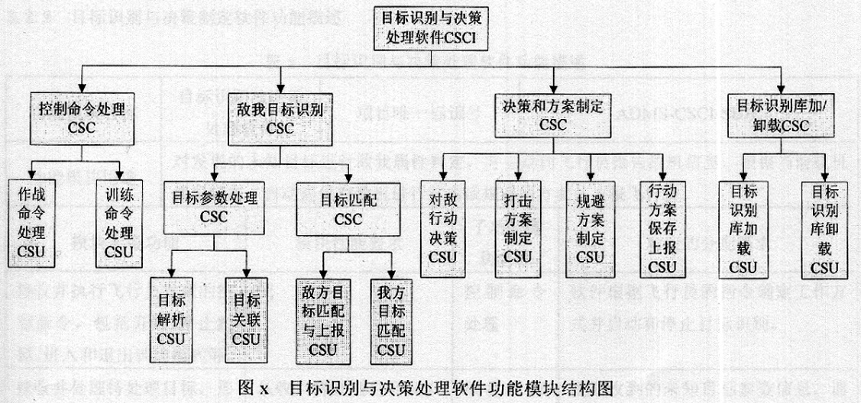

4.1.2 CSC 描述

4.1.2.1 CSC 名称和项目唯一标识号
注: 从4.1.2.1开始, 按照4.1.1图中的CSC层次关系进行编号。
表2 （CSC名称）描述
CSC名称 |  | CSC标识
CSC用途
下一级
CSC组成
设计决策
CSC分配需求 | 设计需求 | 设计约束 | 开发类型/状态
注：
a. 如该CSC不包含下一级CSC可标注为“无”, 否则逐个说明下一级的CSC名称。
b. “分配需求”为需求规格说明分配给CSC的功能、性能、安全、保密等方面需求, 可引用需求文档相关描述或名称标识；
c. “设计需求”是从设计者的角度描述该CSC为实现分配需求而使用的关键算法、模型、容错处理等方面需求；
d. “设计约束”是从设计者的角度描述实现该CSC所受到的软、硬件环境的限制, 如数据范围、字长限制等；
e. “开发类型/状态”是指新开发、按原样重用已有的设计或软件、再工程的已有的设计或软件、为重用而要开发的软件、为构建版N计划的软件等。
f. 如CSC由下一级CSC组成, 分配需求、设计需求、设计约束内容可引用下一级CSC相关描述, 不必重复描述；
对于关键或安全性等方面有较高要求的CSC, 如有必要可针对不同分配需求逐条描述对应的设计需求、设计约束：

4.1.3 系统状态和模式
表X 系统状态和模式
系统状态和模式 | 执行的CSC
CSC名称 | CSC特殊性说明
注：
如系统不存在多种状态和方式, 本节可省略；
如某状态和方式下对应在CSC的全部功能, 则只给出CSC名称, 无需进行“CSC特殊性说明”, 否则描述其功能、性能等方面的限制。
目标识别和决策制定软件的系统状态和模式如下表所示:
表x 系统状态和模式
系统状态和模式 | 执行的CSC
CSC名称 | CSC特殊性说明
作战方式 | 控制命令处理 | 只处理系统作战方式的开始/停止控制命令。
目标参数处理 | 该模块将从目标侦测设备获取待处理目标参数。
其它模块 | 无。
训练方式 | 控制命令处理 | 只处理系统训练方式的开始/停止控制命令。
目标参数处理 | 该模块将从模拟目标库中获取待处理目标参数。
其它模块 | 无。

4.2 执行方案
【本条应说明软件单元间的执行方案。可采用图表和描述 , 来说明软件单元间的动态关系 , 即 CSCI 运行期间软件单元间的相互作用情况 , （若适用）应包括执行控制流程、数据流、动态控制序列、状态转换图、时序图、单元间的优先关系、中断处理、时序 / 排序关系、例外处理、并发执行、动态分配与去除分配、对象 / 进程 / 任务的动态创 建 / 删除、以及动态行为的其它方面。】
示例：

4.2.1 CSC 数据流与控制流图
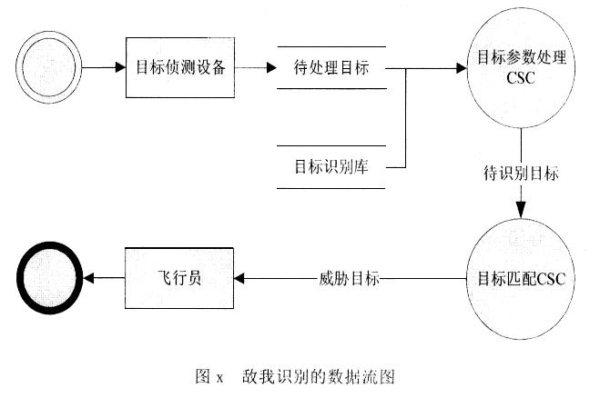a)敌我目标识别的数据流图
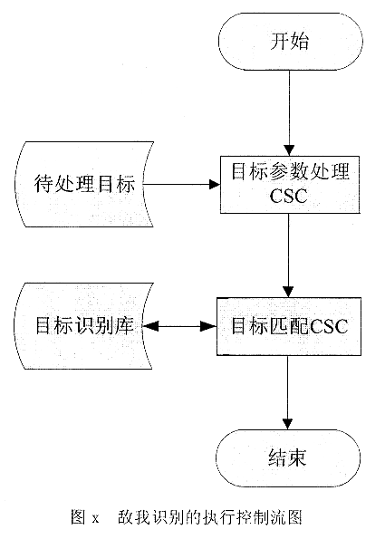b)敌我目标识别的执行控制流图

4.2.2 系统状态与模式的数据流与控制流
目标识别和决策制定软件在作战方式下的控制流图如下:
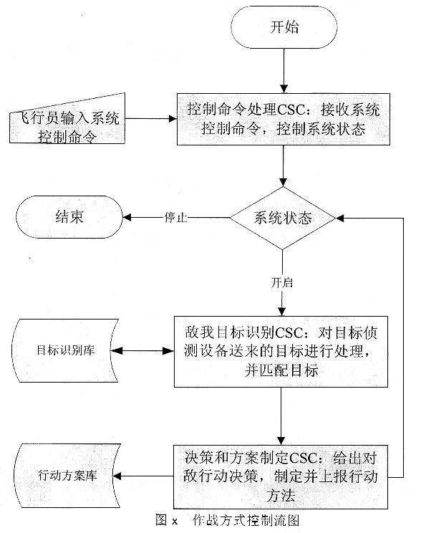
控制流图描述: 系统运行在作战方式时, 接收飞行员输入的系统控制命令控制系统状态。系统在开启状态下, 接收目标参数并进行敌我属性识别, 并上报威胁目标给飞行员。根据威胁目标信息进行对敌行动决策, 制定并上报行动方案。
目标识别和决策制定软件在作战方式下的数据流图如下所示:
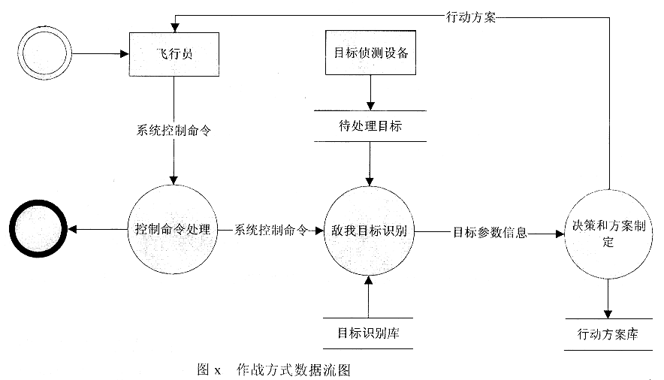

4.3 接口设计

4.3.1 接口设计准则

4.3.2 接口标识和接口图
【本条应说明赋予每个接口的项目唯一的标识符 , （若适用）应通过名称、编号、版本及文档引用来标识接口实体（软件单元、系统、配置项、用户等）。该标识应说明哪些实体具有固定的接口特性（从而把接口需求分配给这些接口实体）；说明哪些实体正在开发或修改（这些实体已有各自的接口需求）。（若适用）应通过接口图来描述这些接口。】
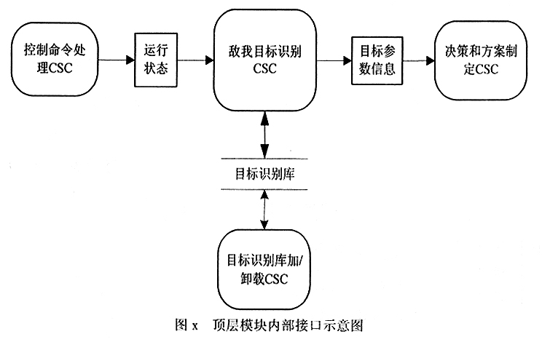示例：
表x 顶层模块内部接口描述
接口  名称 | 接口项目唯一标识号 | 接口简述 | 接口传递的信息概述
运行状态 | ADMS-JK-MBSB-YXZT | 传递软件的运行方式信息, 以确定软件接收待处理目标参数的方式。 | 作战方式、训练方式
目标参数信息 | ADMS-JK-MBSB-MBCS | 传递威胁目标到决策和方案制定模块。 | 目标的威胁等级, 高度, 方向角, 距离等信息。
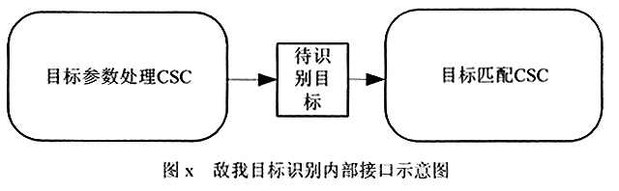 敌我目标识别内部接口示意图
. 敌我目标识别内部接口描述
表x 敌我目标识别内部接口描述
接口名称 | 接口项目唯一标识号 | 接口简述 | 接口传递的信息概述
待识别目标 | ADMS-JK-MBSB-DSBMB | 将获取的待处理信息解析后的结果 传给目标匹配模块。 | 目标标识号、方位、距离、速度、载频类型、重复间隔类型、 载频、重复间隔类型、脉宽等。

4.3.X（接口的项目唯一的标识符）
【本条（从 4.3.3 开始）应通过项目唯一标识符来标识接口 , 应简要地标识接口实体 , 根据需要可分条描述单方或双方接口实体的特性。如果一指定的接口实体未包含在本 SDD 中（例如 , 一个外部系统） , 而描述接口实体需要提到其接口特性时 , 这些特性应作为假设予以陈述、或以“当 [ 未涵盖的实体 ] 这样做时 , [ 所指定的实体 ] 将……”的形式描述。本条可引用其它文档（例如数据字典、协议标准、用户接口标准）代替在此所描述的信息。本设计说明应包括以下内容（若适用） , 以任何适合于所提供的信息的顺序提供 , 并应从接口实体角度说明这些特性之间的区别（例如关于数据元素的大小、频率或其它特性的不同期望值） :
a ）接口实体分配给接口的优先级；
b ）要实现的接口类型（例如实时数据传输、数据的存储和检索等）；
c ）接口实体将提供、存储、发送、访问、接收的各个数据元素的特征 , 例如 :
1) 名称 / 标识符 :
（ 1 ）项目唯一的标识符；
（ 2 ）非技术（自然语言）名称；
（ 3 ）数据元素名称；
（ 4 ）技术名称（如在代码或数据库中的变量名或字段名）；
（ 5 ）缩略名或同义名。
2) 数据类型（字母、数字、整数等）；
3) 大小与格式（如 : 字符串的长度和标点符号）；
4) 计量单位（如 : m 等）；
5) 可能值的范围或枚举（如 : 0-99 ）；
6) 准确性（正确程度）和精度（有效数位数）；
7) 优先级、定时、频率、容量、序列以及其它约束条件（例如数据元素是否可以被更新、业务规则是否适用）；
8) 保密性约束。
9) 来源（建立 / 发送的实体）和接受者（使用 / 接收的实体）。
d ）接口实体将提供、存储、发送、访问、接收的数据元素集合体（记录、消息、文件、数组、显示、报表等）的特性 , 例如 :
1) 名称 / 标识符 :
（ 1 ）项目唯一的标识符；
（ 2 ）非技术（自然语言）名称；
（ 3 ）技术名称（如在代码或数据库中的记录名或数据结构名）；
（ 4 ）缩略名或同义名。
2) 数据元素集合体中的数据元素及其结构（编号、顺序和分组情况）；
3) 介质（例如磁盘）以及介质上数据元素 / 数据集合体的结构；
4) 显示和其它输出的视听特性（例如颜色、布局、字体、图标和其它显示元素、峰鸣声和亮度）；
5) 数据组合体之间的关系 , 如排序 / 存取特性；
6) 优先级、定时、频率、容量、序列及其它约束 , 例如数据组合体是否可被更新、业务规则是否适用；
7) 保密性约束；
8) 来源（建立 / 发送的实体）和接受者（使用 / 接收的实体）。
e ）接口实体用于接口的通信方法的特征。如 :
1) 项目唯一的标识符；
2) 通信链接 / 带宽 / 频率 / 介质及其特性；
3) 消息格式；
4) 流控制（如 : 序列编号和缓冲区分配）；
5) 数据传输率、周期或非周期、传输间隔；
6) 路由、寻址及命名约定；
7) 传输服务 , 包括 : 优先级和等级；
8) 安全性 / 保密性考虑 , 如 : 加密、用户鉴别、隔离和审核。
f ）接口实体用于接口的协议的特征 , 如：
1) 项目唯一的标识符；
2) 协议的优先级别 / 层次；
3) 打包 , 包括分段与重组、路由和寻址；
4) 合法性检查、错误控制和恢复过程；
5) 同步 , 包括连接的建立、保持和终止；
6) 状态、标识和其它报告特性。
g ）其它特性 , 例如接口实体的物理兼容性（尺寸、公差、负荷、电压和接插件的兼容性等）。】
示例：

4.3.X.1数据元素
表X (接口)的数据元素

数据元素  名称 | 数据元素标识 | 描述 | 数据类型 | 数据长度 | 测量  单位 | 极限值/值域 | 精度/分辨率 | 来源/接受者
目标标识号 | ADMS-SJYS-MBBS | 标识目标的ID | 无符号整数 | 4字节 | 无 | 1~2 32 -1 | 无 | 来自“敌方目标匹配/我方目标匹配”
载频类型 | ADMS-SJYS-ZPLX | 未知目标的载频类型 | 无符号整型 | 4字节 | 无 | 0：未知  1: 载频固定  2: 载频捷变  3: 载频分集  3：载频分集 | 无 | 敌方目标匹配/我方目标匹配
载频上限 | ADMS-SJYS-ZPSX | 未知目标的载频上限 | 浮点型 | 4字节 | MHz | 0~9999.999 | 10 -3 | 敌方目标匹配/我方目标匹配
载频下限 | ADMS-SJYS-ZPXX | 未知目标的载频下限 | 浮点型 | 4字节 | MHz | 0~9999.999 | 10 -3 | 敌方目标匹配/我方目标匹配
重复间隔类型 | ADMS-SJYS-CFLX | 未知目标的重复间隔类型 | 无符号整型 | 4字节 | 无 | 0：未知  1: 重频固定  2: 重频抖动  3: 重频参差4: 重频组变  3：重频参差4：重频组变 | 无 | 敌方目标匹配/我方目标匹配
重复间隔时间上限 | ADMS-SJYS-CFSX | 未知目标的重复间隔时间上限 | 浮点型 | 4字节 | 微秒 | 0~9999.999 | 10 -3 | 敌方目标匹配/我方目标匹配

4.3.X.2 数据结构
表 数据消息描述
数据消息 | 描 述 | 包含的数据元素/消息
名称 | 项目唯一标识号 | 名称 | 项目唯一标识号
武器装备信息 | ADMS-SJXX-WQZB | 描述目标挂载的武器的类型、数量和攻击范围 | 武器类型 | ADMS-SJYS-WQMC
武器数量 | ADMS-SJYS-WQSL
武器攻击范围 | ADMS-SJYS-GJFW
威胁目标参数信息 | ADMS-SJXX-MBCS | 经过敌我属性识别的威胁目标参数信息。 | 目标标识号 | ADMS-SJYS-MBBS
目标属性 | ADMS-SJYS-DWSX
目标类型 | ADMS-SJYS-MBLX
威胁等级 | ADMS-SJYS-WXJB
方位角 | ADMS-SJYS-FWJ
距离 | ADMS-SJYS-MBJL
相对高度 | ADMS-SJYS-FXGD
武器装备信息 | ADMS-SJXX-WQZB

5 CSCI详细设计
5.X （软件单元的项目唯一的标识符 , 或者一组软件单元的标志符）
【本条应通过项目唯一的标识符来标识软件单元 , 并对该单元进行说明。（若适用）该说明应包括下列信息。本条也可以指定一组软件单元 , 然后再分小条对它们分别进行标识和说明。包含其他软件单元的软件单元可引用那些软件单元的说明 , 而无需在此重复。
a ）（若有）单元设计决策 , 例如所使用的算法（如果此前尚未选定）；
b ）该软件单元设计中的任何约束、限定或非常规特征；
c ）如果使用的编程语言不同于该 CSCI 所指定的语言 , 则应指出并说明使用它的理由；
d ）如果该软件单元包含过程性命令或由过程性命令组成（例如数据库管理系统（ DBMS ）中用于定义表单和报表的菜单选择 , 用于数据库访问和操纵的在线 DBMS 查询 , 用于代码自动生成的图形用户接口（ GUI ）构造器的输入 , 操作系统的命令或 Shell 脚本） , 应列出这些过程性命令 , 并引用解释它们的用户手册或其它文档；
e ）如果该软件单元包含、接收或输出数据 , （若适用）应对它的输入、输出及其它数据元素和数据元素组合体进行说明。本文档的 4.3.X 条提供了（若适用）应包括的主题。软件单元的局部数据应与软件单元的输入或输出数据分开来描述。如果该软件单元是一个数据库 , 应引用相应的数据库设计说明（ DBDD ）；接口特性可以在这里提供 , 也可以引用第 4 章或相应的接口设计说明（ IDD ）。
f ）如果该软件单元包含逻辑 , 给出该软件单元所用到的逻辑 , （若适用）应包括 :
1) 该软件单元执行启动时 , 其内部起作用的条件；
2) 将控制传递给其它软件单元的条件；
3) 对每个输入的响应以及响应时间 , 包括数据转换、重命名以及数据传输操作；
4) 在软件单元运行期间的操作顺序和动态控制序列 , 包括：
（ 1 ）顺序控制的方法；
（ 2 ）该方法的逻辑和输入条件 , 例如时序变异、优先级分配等；
（ 3 ）进出内存的数据传输；
（ 4 ）对离散输入信号的感知 , 以及该软件单元内中断操作之间的时序关系。
5) 异常和错误处理。 】
示例：
CSC组成
CSC名称 | CSC标识 | 小节号 | CSU名称 | CSU标识
CSU之间的关系
用控制流图或数据流图描述该CSC下的各CSU间的关系。
5.X.1 （CSC名称）的设计
注: 从5.1.1开始编号。描述4.X.Y节所标识的CSU的详细设计。
a.设计语言与库
表 （CSU名称）的设计
CSU名称 | CSU标识 | 使用的程序语言 | 使用该语言理由 | 保存CSU的库
库名称 | 库标识 | 描述库的设计文档
注：
1、 如果CSU不是用CSCI规定语言编写, 那么应在“使用的程序语言”项中标识要使用的这一语言, 并应在“使用该语言理由”项中给出使用它的理由。
如果CSU保存在库中, 则描述相关信息, 否则该列可删除。
如果该CSU在程序语言及库方面没有特殊性, 本节可删除。
b.输入/输出元素
表 输入/输出元素
元素  名称 | 元素标识 | 数据类型 | 数据长度 | 测量  单位 | 极限值/值域 | 精确度 | 精度/分辨率 | 用途
注：
这些数据的描述也可在第5章统一进行数据元素的属性列可根据实际情况进行剪裁。
“数据类型”包括整型（Int）、字符型（Char）、字符串、字母数字等等；
“测量单位”有秒、米、千赫等；
“极限值/值域”处用范围的形式（如10～50）或最大、最小值的形式（如: 最大值为50, 最小值为10）给出；若为常数, 则提供实际值；
“精度/分辨率”用有效数字（如10 -3 ）标识；
“精确度”表示数据元素的准确度。
c.局部数据元素
注: 标识并指出每个在CSU中产生的并且不被其它CSU所使用的数据元素的用途。
表 局部数据元素
元素  名称 | 元素标 识 | 数据类 型 | 数据长 度 | 测量  单位 | 极限值 /值域 | 精确度 | 分辨率 | 用途
d.中断和信号
注：描述CSU所处理的中断和信号, 表格的属性列可根据实际情况进行剪裁。如不存在中断和信号本节可删除。
表 中断和信号
CSU处理的中断和信号 | 信号源 | 用途 | 优先级 | 期望响应时间 | 响应  时间 | 最小值 | 最大值 | 发生的概率
e.算法
表 （CSU名称）的算法
CSU名称 |  | CSU标识
功能
输入数据
算法：
输出数据
f.逻辑流程图
注：
a. 用控制流程图给出CSU的逻辑流程；
描述CSU执行时初始化的条件、调用的通信接口的特征以及其它CSU控制条件。若在CSCI的操作期间序列是被动态的控制, 则应描述控制的方法和该方法的逻辑和输入条件, 例如时间变化、优先级赋值、诸如输入/输出、内部存储器的数据传送的内部操作、离散输入信号的读出以及与CSCI中的子系统操作的时间关系。

6 需求可追踪性
【本章应包含 :
a ）从本 SDD 所标识的每个软件单元 , 到分配给它的 CSCI 需求的可追踪性（这一可追
踪性也可以在 4.1 条中提供）。
b ）从每个 CSCI 需求 , 到被分配这些需求的软件单元的可追踪性。】
示例：
表X 需求可追踪性
软件需求 | 软件设计
需求名称 | 软件/接口需求规格说明章节号 | 名称 | 标识 | 本文档章节号
注 : 对本文档的所有功能设计及接口设计给出其需求可追踪性 , 可分别追溯到软件需求规格说明和接口需求规格说明。

7 注释
【本章应包括有助于了解文档的所有信息（例如 , 背景、术语、缩略语或公式）。】

版权说明：本文档由用户提供并上传，收益归属内容提供方，若内容存在侵权，请进行举报或认领
相关推荐
- GJB438B软件需求规格说明(SRS)编写指南及示例
- 软件设计说明中的几个难点——设计决策、执行方案、详细设计的写法_百度...
- 软件开发文档模板GF-接口设计说明(GJB-438B-2009)-2785
- 软件著作权设计说明书撰写指南(含标准模板)【精选】
- GJB438B《软件需求规格说明》
猜你想看
- 软件设计说明
- 软件详细设计文档模板(最全面)-详细设计文档
- (完整word版)软件系统详细设计说明书模板
- 软件设计说明
- GJB438B软件开发文档-软件测试说明
相关好店
文库小飞鱼
「互联网」
吾爱网络项目
「互联网」
飞翔网络科技有限公司
「互联网」
ununnu
「互联网」
A小陈96
「互联网」
工具
收藏
领福利
下载文档
分享
领福利
举报
取消

分享
复制链接
QQ好友
新浪微博
QQ空间
可通过复制链接分享到微信等
收藏成功，可至个人中心查看
立即查看

